Poniedziałek – 30.03.2020
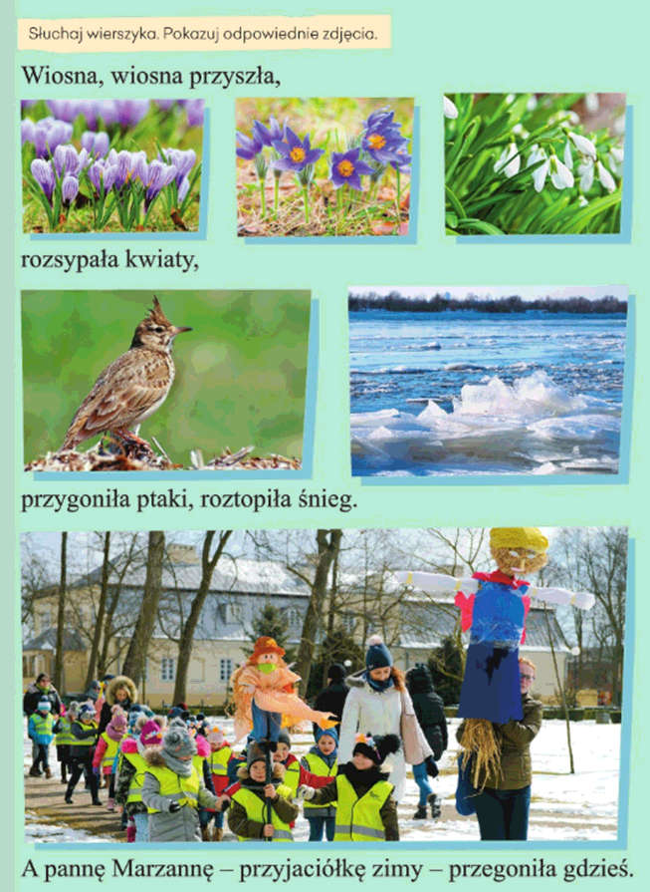
Zadanie I
Zadanie II
Obejrzyj zdjęcia. Powiedz, co zobaczyli podczas spaceru dziadek, Sonia i Wiktor. Podziel te nazwy rytmicznie (na sylaby) z pomocą osoby dorosłej, łącząc tę czynność z klaskanie.
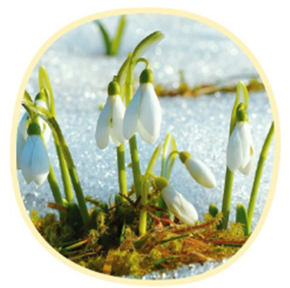
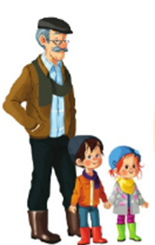

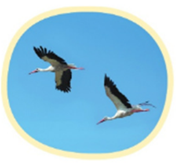
KROKUSY PRZEBIŚNIEGI

BOCIANY
BAZIE KOTKI

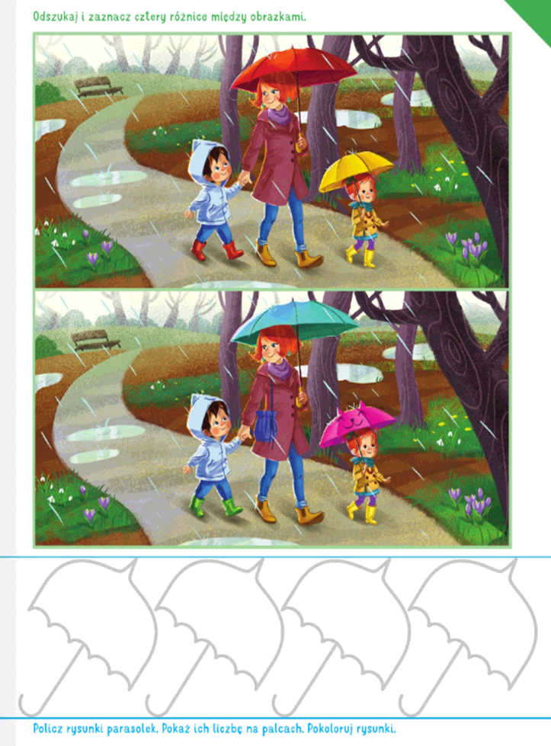
Zadanie III
Wtorek – 31.03.2020
Policz, a następnie w wyznaczonym miejscu (w ramkach) narysuj tyle kresek, ile jest bocianów, krokusów oraz przebiśniegów w poszczególnych zbiorach. Pokoloruj obrazki.
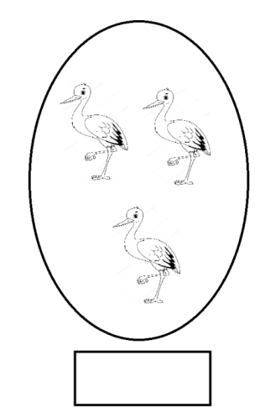
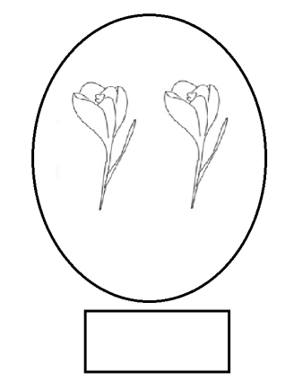

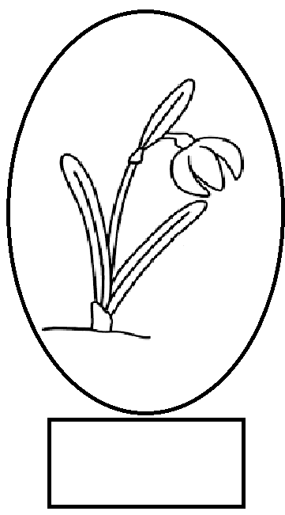

Środa – 01.04.2020
Zadanie I
Śpiewanie piosenki „Wiosenna poleczka”
https://www.youtube.com/watch?v=8W4_2FokVHU
- Na początku włączamy piosenkę i pozwalamy dziecku wsłuchać się w melodię i tekst
- Włączamy fragmenty piosenki i powtarzamy z dzieckiem usłyszany tekst
- Ilustrujemy ruchem tekst

- Maszeruje wiosna przez łąki i pola- MASZERUJEMY W MIEJSCU
Witają ją dzieci z naszego przedszkola MACHAMY
Ref. Weźmy wiosnę do kółeczka ROBIMY KÓŁECZKA/ PARY Z RODZICEM
Niech prowadzi nas poleczka
Raz dwa raz dwa, kto zatańczy tak jak ja x2
- Ma krótką sukienkę dżinsową kurteczkę WSKAZUJEMY NA UBRANIA
Zielone buciki małą torebeczkę WSKAZUJEMY NA BUTY
Ref. Weźmy wiosnę do kółeczka ROBIMY KÓŁECZKA/PARY Z RODZICEM
Niech prowadzi nas poleczka
Raz dwa raz dwa, kto zatańczy tak jak ja x2
- Piegi ma na buzi i uśmiech wesoły POKAZUEJMY BUZIĘ
A na głowie z listków wianuszek zielony POKAZUJEMY GŁOWĘ
Ref. Weźmy wiosnę do kółeczka ROBIMY KÓŁECZKA/PARY Z RODZICEM
Niech prowadzi nas poleczka
Raz dwa raz dwa, kto zatańczy tak jak ja x2

Czwartek – 02.04.2020
Zadanie I
Posłuchaj zagadek i zastanów się, czy wiesz, o kim mowa…
Powrócił do nas
z dalekiej strony
ma długie nogi
i dziób czerwony.

Czarno-biały ptak,
po łące spaceruje.
Lubi stać na jednej nodze,
żabki konsumuje.

Zabawa ruchowa: Bocian i żabki.
Na hasło „bocian” dziecko chodzi po pokoju unosząc kolana wysoko do góry i wydaje z siebie dźwięki przypominjące bociany „kle, kle”. Na hasło „żaba” dziecko kuca i skacze wydając przy tym dźwięki przypominające żabę.
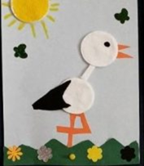

Zadanie II
Praca plastyczna- bocian
Potrzebne będą: farby/mazaki, klej, płatki kosmetyczne, papier kolorowy, kartka.

Piątek – 03.04.2020
Zadanie I
Film edukacyjny
Obejrzyj krótki wywiad z bocianem. Spróbuj odpowiedzieć na następujące pytania:
- O jakiej porze roku mówił na początku krasnoludek? Już wiemy, że ta pora roku jest u nas
- Dokąd podróżował bocian i dlaczego?
- Gdzie mieszkają bociany?
https://www.youtube.com/watch?v=PMUUm7Xx-Fw

Zadanie II
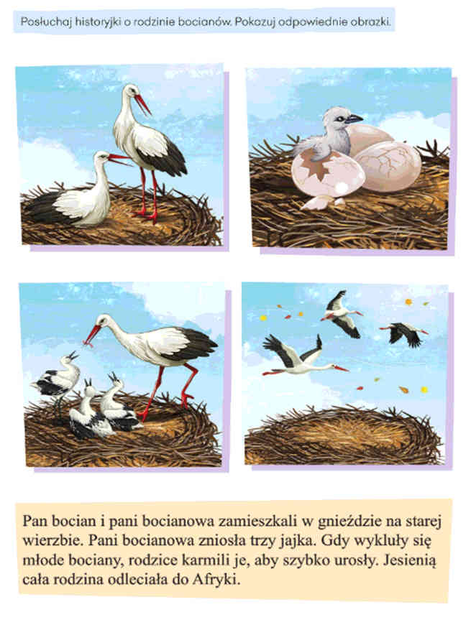
Zadanie III
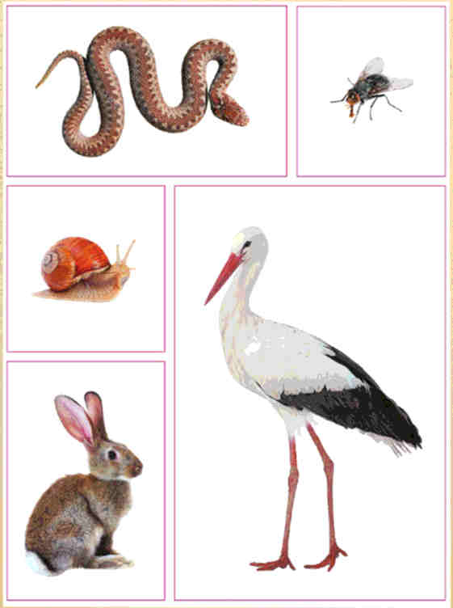
Nazwij zwierzęta, które są przedstawione na zdjęciach. Naśladuj ich ruchy.

